Пыльник

Siemens Super5 Super510

Нам необходимо знать
- модель прибора (E-Nr)
- номер (FD)
- дату продажи (указана в гарантийном талоне)
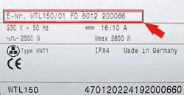 | Данные о модели и номер (FD) находятся на заводской табличке, расположенной на приборе.

СЦ Сименс
ООО НПП «АККО»
450005, ул. Пархоменко, 106
Тел.: (347)272-02-52,347)274-15-05 под заказ
Факс: (
E-mail: Laguna_ufa@rambler.ru

ИП Салынов А.В.
450104, ул.Российская, д.45/1
Тел.: (3472)35-27-55
Факс: (3472)33-72-46
E-mail: asalynov@mail.ru
СЦ Бош
Уфа ЗАО "Инструмент-сервис", пр. Салавата Юлаева-59 (3472) 52 46 97, 54 15 41

Swirl EAN: 4006508179459
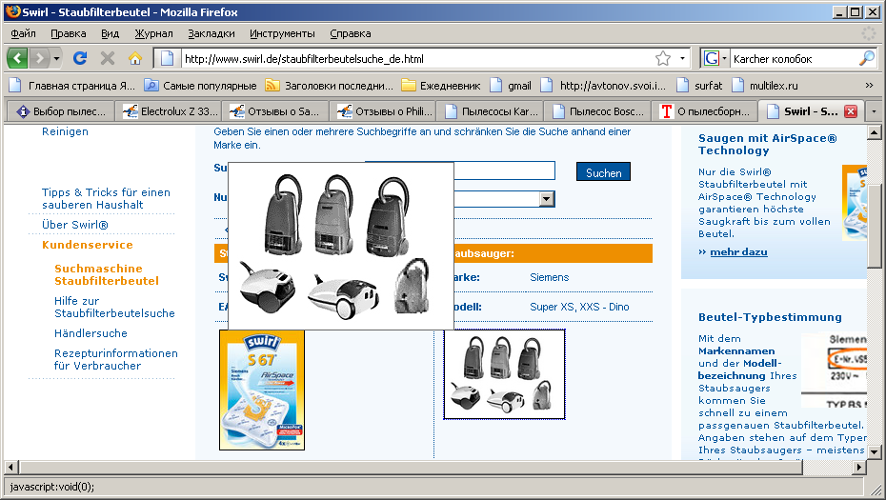
S-bag:
Е200 (CLASSIC) - это бумажные мешки
Е201, они же CLASSIC LONG PERFORMANCE - мешки из синтетики
Е203 (ANTI-ODOUR) - имеют слой поглотителя запахов
Е206 (HEPA anti-allergy) имеют улучшеную фильтрацию уровня НЕРА10
И недавно появился Е210 (ultra long performance) с увеличенным до 5 литров объемом.

